

INFORME TÉCNICO DE FISCALIZACIÓN AMBIENTAL

Denuncia Sectorial

CES QUICAVI (RNA 102041)

DFZ-2022-1406-X-RCA

JULIO 2022

 | Nombre | Firma
Aprobado | Ivonne Mansilla Gómez
Elaborado | Leonardo Saavedra Rodríguez

INFORME DENUNCIA SECTORIAL
1.- ANTECEDENTES GENERALES
Nombre Unidad Fiscalizable: |  |  |  |  | CES Quicaví (RNA 102041)
Región: |  |  |  |  | Los Lagos
Lugar de identificación de hallazgos: |  |  |  |  | Canal Quicaví, al sur de Punta Huechuque, Comuna de Quemchi.
N° registro denuncia SIDEN: |  |  |  |  | 555-X-2021
Nombre titular/denunciado: |  |  |  |  | Cermaq Chile S.A.
Nombre organismo sectorial denunciante: |  |  |  |  | Servicio Nacional de Pesca y Acuicultura
Fecha de inspección/Constatación de hechos: |  |  |  |  | 26/08/2019
Instrumento(s) de carácter ambiental asociado(s) (ICA): |  |  |  |  | RCA N°263/2012 - DIA “Modificación del Proyecto Técnico, Centro de Cultivo de Salmones, Canal Quicaví, al Sur de Punta Huechuque, Pert Nº 211103089”.
2.- HALLAZGOS IDENTIFICADOS
N° | Descripción |  |  | Exigencia ambiental RCA |  |  |  | Normativa sectorial vinculada
N° |  |  |  | Considerando/Punto | Fuente |  |  | Artículo | Fuente
1 | Entre el 2 de agosto 2018 al 25 de agosto 2019, al concluir su ciclo productivo del centro de engorda de salmones, este tuvo una producción de 272,37 toneladas sobre el límite máximo autorizado en la Resolución de Calificación Ambiental y Proyecto Técnico respectivo (3.750 toneladas), totalizando 4.022 toneladas (según el sistema de Trazabilidad del Servicio), y 4.150 toneladas, en base al sistema FishTalk de la propia empresa (Tabla N°1). |  |  | 3 | RCA N°263/2012
1 |  |  |  | 4.2 | RCA N°263/2012 |  |  | 15 | D.S. MINECON N°320/2001
1 |  |  |  | Anexo 2 (Proyecto Técnico) | DIA
3.- MEDIOS DE PRUEBA ADJUNTOS
Acta de inspección |  |  | Fotografías/Videos |  |  |  | Otros |  |  | X
Describir (En caso de otros): |  | Ord. SNP N° 903_2021:  Informe de denuncia y Anexos:  - Certificados Sanitarios de Movimiento (CSM): 23060 - 23061 y 23215;  - Proyecto Técnico 211103089 y RCA N°263;  - Ficha SNP Total siembra;  - Ficha N° 3, SNP - “Quicaví” semanal;  Ord. SNP N° 156_2022:  - Información Ambiental (INFA) levantada en el Centro de cultivo en abril de 2019.

4.- OBSERVACIONES
- En relación al detalle de la fiscalización efectuada, esta tuvo por objeto verificar por medio de análisis documental, la producción total del centro de cultivo “Quicaví” (código 102041), en el ciclo productivo del 02-08-2018 hasta el 25-08-2019, es decir, desde la semana N°31 del año 2018, a la semana N°34 del año 2019.

Cabe hacer presente que para el cálculo productivo, la autoridad sectorial comparó 2 alternativas de cálculo, a saber:
- Sistema FISHTALK, en cuyo caso corresponde a un software de la propia empresa CERMAQ, y
- Sistema de Trazabilidad de la Acuicultura, como sistema interno de fiscalización de Sernapesca.

Total toneladas máximas por RCA 263/2012. | Total toneladas producidas información trazabilidad (Sernapesca) | Total toneladas producidas información Fish Talk  (Empresa)
3.750 | 4.022 | 4.150
Fuente: Informe denuncia de Sernapesca.

De acuerdo a los datos aportados por el titular en la plataforma institucional de Sernapesca, a saber, Sistema de Información para la Fiscalización de Acuicultura (en adelante “SIFA”), en el ciclo productivo denunciado, se ingresaron 880.000 peces de la especie “salmón del Atlántico”, con un peso de 242,5 gramos, llegando a término de ciclo con 822.208 peces, equivalente a una biomasa total de 3.951,126 toneladas, y con una mortalidad acumulada de 28.498 peces, equivalentes a 71,24 toneladas.

Por lo anterior, la producción total en ciclo productivo denunciado, fue de 4.022,373 toneladas, entendiéndose por producción como: el resultado de la suma de todos los egresos, expresados en toneladas, kilos o unidades, y del remanente existente en un centro de cultivo en un período determinado, superando en 272,373 toneladas lo autorizado por la RCA.

Para el análisis de la producción señalada anteriormente, se contabilizo la suma de todo lo declarado por el titular en el “SIFA”; el detalle de lo registrado internamente por la empresa (FISHTALK), y la información declarada en planta de procesos, conforme el detalle que se especifica a continuación:

N° peces cosechados - SIFA | Biomasa cosechada (Kg) - SIFA | N° peces cosechados - Datos Empresa | Biomasa Cosechada (Kg) - Datos Empresa | N° peces recibidos - Planta | N° peces producción-Planta | Biomasa recibida(Kg) - Planta | Biomasa producción (Kg) -Planta | N° peces Mortalidad. Total - SIFA | Mortalidad total en biomasa (Kg) - SIFA
822.208 | 3.951.126 | 830.420 | 4.140.570 | 847.052 | 843.339 | 3.909.293 | 3.909.293 | 28.498 | 71.247
Fuente: Informe denuncia de Sernapesca.

En complemento, es importante indicar por parte de esta Superintendencia, que según la información contenida en la página web INFOTRADE (www.infotrade.cl), en enero de 2021, el precio del salmón exportado hacia EE.UU., bordeada los 8,77 dólares por kg (US$/kg), por lo cual si se extrapola a la biomasa denunciada (272,373 toneladas), corresponde a una ganancia cercana a los US$2.388.711.

Finalmente, la misma RCA, indica en su Considerando 4.2, que: En caso que el titular decida modificar su proyecto, deberá determinarse si dicha modificación genera cambios de consideración a objeto de evaluar la pertinencia de que dicha modificación deba someterse nuevamente al Sistema de Evaluación de Impacto Ambiental (énfasis agregado).

- En complemento a lo anterior, en base a la información entregada por Sernapesca, se advierte que el ciclo productivo en el cual se identificó la superación de la producción máxima autorizada para el centro de cultivo, tuvo como resultado una Información Ambiental (INFA) con condición Aeróbica.

Al respecto, cabe señalar que la citada INFA, fue levantada a través de una medición realizada el día 29/04/2019, y relacionada a Categoría 3, resultando valores finales que cumplieron con el límite de aceptabilidad definido en la Resolución Ex. N°3.612/2009 y sus modificaciones, de la Subsecretaría de Pesca y Acuicultura, que fija las metodologías para elaborar la Caracterización Preliminar de Sitio (CPS) y la Información Ambiental (INFA).

- Finalmente, es dable señalar por esta SMA, que el centro de cultivo se encuentra cercano a la localidad de Quicaví, Provincia de Chiloé, Región de Los Lagos, y ubicado específicamente en un sector marítimo, donde se observan múltiples usos, pero predominando el interés por el uso más bien extractivo, que intensivo (como la salmonicultura). Así las cosas, se disponen distintas AMERB (Áreas de Manejo de Recursos Bentónicos); un ECMPO (Espacios Costeros Marinos de Pueblos Originarios) llamado “Islas Chauques”, y áreas con planes de manejo para recursos bentónicos, y cuyos interesados son comunidades locales de pescadores artesanales, así como pueblos indígenas.

5.- ANEXOS
- ORD N° LAGOS-00903/2021, de 13/09/2021, por la Dirección Regional de SERNAPESCA Los Lagos, y sus respectivos anexos.
- ORD N° LAGOS-00156/2022, de 02/02/2022, por la Dirección Regional de SERNAPESCA Los Lagos, adjuntando INFA de año 2019.

Imagen N°1. Mapa de ubicación local.
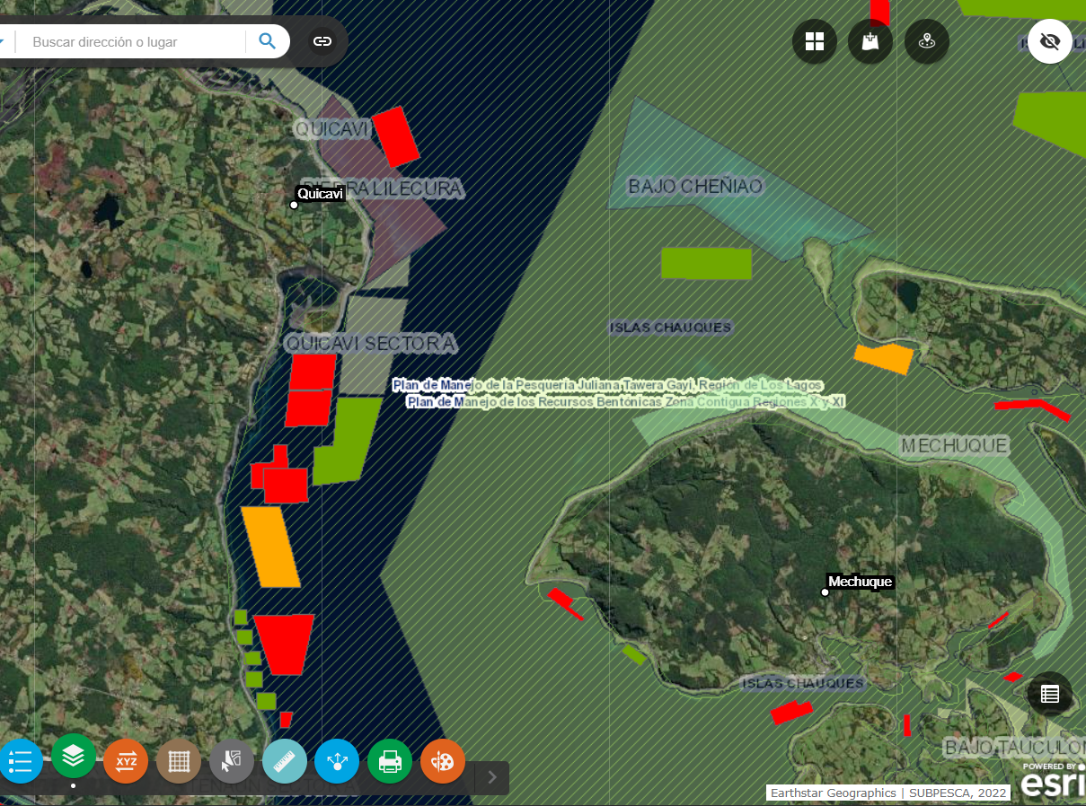
N
Coordenadas UTM de referencia: DATUM WGS 84 | Huso: 18 | UTM N: 5.316.207 | UTM E: 635.730
Descripción: Ubicación del CES “Quicaví” (flecha blanca), en relación a los distintas actividades extractivas en la zona marina, como son un área de plan de Manejo de recursos bentónicos; un ECMPO “Islas Chauques”, y distintas AMERB.
(Fuente: IDE Los Lagos link: https://ideloslagos.maps.arcgis.com/apps/webappviewer/index.html?id=1105c6621465422dab6705d855e7065c).

